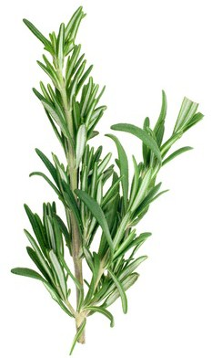Konoba

Wir heißen Sie herzlich willkommen in unserem kroatischen Restaurant „Konoba“.

Ob Fleisch, Fisch oder Vegetarisch, unsere Speisekarte bietet ein vielseitiges Angebot.

Genießen Sie in unseren Räumen

die Gelassenheit des Südens mit einem Glas kroatischem Wein und traditionellen Grillgerichten,

sowie

die Herzlichkeit unseres Service, der ihre Wünsche gerne entgegen nimmt.

Wir wünschen Ihnen einen guten Appetit

**Essen ist ein Bedürfnis,**

**Genießen ist eine Kunst**

Verehrte Gäste,

Leider müssen wir den Beschluss der Bundesregierung, für Speisen in der Gastronomie wieder 19 % MwSt. zu verlangen auf unsere Speisekarte umsetzen

Wir möchten Ihnen damit sagen, dass wir an den gestiegenen Preisen keinen Cent mehr verdienen, sondern alles an den Staat abgeben müssen.

Die ansonsten gestiegenen Kosten, wie Personalkosten, Kraftstoffpreise, Versicherungen, Mautzuschlag, Einkaufspreise haben wir nicht mit aufgeschlagen. Sondern versuchen diese Kosten selbst zu tragen

Wir sind überaus enttäuscht von unserer Regierung, das sie bei denen anfangen mehr Geld zu holen, die durch Corona eh schon stark geschädigt sind.

Aber leider können wir es nicht ändern und versuchen trotzdem positiv nach vorne zu sehen

Wir hoffen auf ihr Verständnis.

Wir versprechen Ihnen dafür unsere Standard bei zu behalten und nicht an Frische und Qualität zu sparen.

Ihr Team vom



Restaurant Konoba

**Suppe**

**Ajvar juha**  6,50 €

Hausgemachte Ajvar-Suppe mit mediterranem Weißbrot

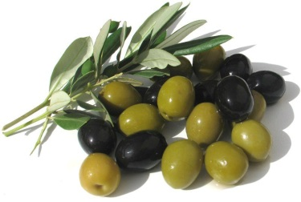

**Salate/ Vorspeisen**

Korb mit mediterranem Weißbrot 4,90 €

Weißkrautsalat 4,90 €

Pikant eingelegte Oliven 6,90 €

Schafskäse in Olivenöl u. Kräutern 7,90 €

Eier mit Krensauce serviert mit med. Weißbrot 9,90 €

Schafskäse mit eingelegten Oliven 11,90 €

Gegrillte Paprika auf Rucola garniert mit Schafskäse, Oliven

Zwiebeln und med. Weißbrot 15,90 €

**Gemischte Vorspeisenplatte** (nur ab 2 Personen! möglich)

Krautsalat, Schafskäsecreme, Prsut, Schafskäse, Oliven, 27,90 € Thunfischcreme, Eier auf Kren, Tomaten mit med. Weißbrot

**„Pula -Arena“**  14,90 €

Kleine Vorspeise mit Thunfischcreme auf Tomaten

mit Oliven, Rucola, Kapern und mediterranem Weißbrot

**„Pršut“** luftgetrockneter Schinken garniert mit 18,90€

Schafskäse, Zwiebeln, Oliven und mediterranem Weißbrot

**Kleiner kroatischer Salat** 8,90 € Paprika, Gurken, Tomaten, Weißkraut, Zwiebeln, Salat

**Kleiner kroatischer Salat** **mit Feta** 10,90 € Paprika, Gurken, Tomaten, Weißkraut, Zwiebeln, Salat, Feta

**Konoba Salat** 19,90 €

Salat, Ruccola, Oliven, rote Zwiebel, gegrillte Paprika,

gegrillte Zucchini, Tomaten, Pesto, Pinienkerne, Frischkäse

serviert mit mediterranem Weißbrot

Unsere Salate können Sie wahlweise mit unserem mediterranem Hausdressing oder Balsamico Dressing wählen

**Fisch**

**Smuđ sa roštilja**  25,90 €

Zanderfilet vom Grillangerichtet an

Rosmarinkartoffeln und mediterranem Gemüse

**Škampi sa roštilja** 24,90 €

Scampi in Olivenöl gebraten, auf Rucola,

Zwiebeln und Tomaten mit mediterranem Weißbrot serviert

**Pržene lignje**  18,90 €

Panierte Tintenfischringe mit Djuvec-Reis und Salat



**Kinderteller:**

**Portion Pommes** 5,90 €

**Kinderschnitzel** mit Pommes und Salatgarnitur 9,90 €

**3 Ćevapčići** mit Pommes 9,90 €

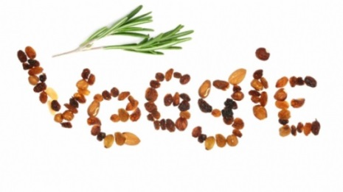**Vegetarisch**

**Gebackener Feta-Käse**  18,90 €

an mediterranem Gemüse und Weißbrot

**Gegrillter Feta-Käse**  18,90 €

an mediterranem Gemüse und Weißbrot

**Gefüllte Zucchini** mit Tomaten und Mozzarella 18,90 €

überbacken, serviert mit mediterranem Weißbrot

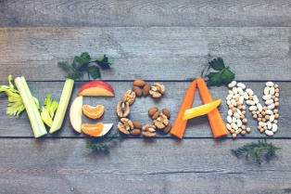

**Vegan**

Bunter Teller mit Rosmarinkartoffeln, mediterranes

Gemüse und Djuvec - Reis 16,90 €

**Beilagen**

Portion Djuvec-Reis 5,90 €

Portion Rosmarinkartoffeln 6,90 €

Portion Grillgemüse 6,90 €

Kein Genuss ist vorübergehend. Denn der Eindruck, den er zurück lässt, ist Bleibend



**Kroatische Gerichte**

1. **10 Ćevapčići gegrillt** vom Rind 18,90 €

mit Pommes, dazu Schälchen Ajvar und Zwiebeln

1. **Pljeskavica**, mit einer cremigen Schafskäsefüllung, 20,90 €

gegrillt, an Djuvec-Reis und mediterranem Grillgemüse

1. **Ražnji** **ći** gegrillt, an Djuvec-Reis und mediter. Grillgemüse 20,90 €

drei marinierte Grillspieße aus Schweinefleisch

1. **„Slavonija“** **Schnitzel** (ca. 20 Minuten Grillzeit) 21,90 €

Mit Djuvecreis und mediterranem Grillgemüse

pikant cremig gefüllte Schweinefleischrolle paniert

und in der Grillpfanne knusprig gebraten

1. **„Zagreb“ Schnitzel** (ca. 20 Minuten Grillzeit) 21,90 €

Paniertes Schweinelachsrolle, gefüllt mit gekochtem

Schinken und geriebenem Käse, serviert mit Pommes und

kleinem Salat

1. **Schnitzel „Wiener Art“**  18,90 €

mit Pommes und Beilagensalat

**.**

1. **Pola-Pola** – 5 Ćevapčići + 1 Ražnjići 20,90 €

an Djuvec-Reis und mediterranem Grillgemüse

1. **„Hum“-Platte**  24,90 €

Kleine Grillplatte mit 1 Pljeskavica, 3 Ćevapčići, 1 Ražnjići

an Djuvec-Reis und Pommes mit mediterranem Grillgemüse

**Was die Liebe für die Seele ist, das ist der Appetit für den Leib**

1. „**Istra“-Platte** 26,90 €

Kleine Grillplatte mit 1 Pljeskavica, 3 Ćevapčići, 1 Ražnjići

und 3 Calamari an Djuvec-Reis und Pommes mit

mediterranem Grillgemüse

1. **„Split“ Platte**  21,90 €

Kleine Grillplatte mit 5 Ćevapčići und 5 Calamari an Djuvec-Reis

und Pommes mit kleiner Salatgarnitur

1. **Kroatische Grillplatte**   **für** **1 Person**  29,90 €

Ćevapčići, Pljeskavica , Schweinekammsteak, Ražnjići und

Bauernwurst, serviert mit Djuvec-Reis und Pommes, mit mediterranem Grillgemüse

**für 2 Personen** 57,90 €

1. **„Dubrovnik“ – Fischplatte** **für** **1 Person**  36,90 €

Scampis, Zanderfilet, Lachs und Calamaris serviert

an Djuvec-Reis und Rosmarinkartoffeln mit mediterranem

Grillgemüse

**für 2 Personen**  66,90 €

1. **„Konoba“ Grillplatte für** **1 Person**  40,90 €

Pljeskavica, Ražnjići, Schweinekammsteak, Ćevapčići,

Scampi, Lachs, Zanderfilet und Calamari serviert

an Djuvec-Reis und Pommes, mit mediterranem Grillgemüse

**für 2 Personen** 77,90 €

**Bitte beachten sie, dass wir für Seniorenportionen nur einen Nachlass von 2,00 € pro Gericht gewähren können**

**Desserts**

**Palačinke**  8,90 €

* mit Schokofüllung oder
* mit Marmelade oder
* mit Nüssen

**Gebackene Apfelringe mit Vanilleeis und Sahne**  8,90 €

**Apfelstrudel mit Vanilleeis und Sahne**  8,90 €

**Vanilleeis mit heißen Himbeeren**  8,90 €

**Vanilleeis mit Eierlikör**  8,90 €

**Schokoeis mit Sahne**  8,90 €

∞

Lieber Gast,

Ihr Wohl uns sehr am Herzen liegt!

Sobald Ihr Wunsch zur Küche fliegt,

wir deshalb emsig kochen und kreieren,

um schnellst-möglichst zu servieren.

Entspann die Seele eine Weile

Bekannt der Spruch: „ Gut Ding braucht Weile“

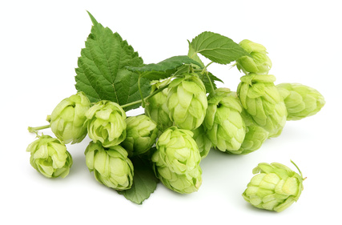**Getränke**

**Biere**

**Kulmbacher Pils vom Fass** 0,25 l 3,50 €

0,5 l 4,50 €

**Mönchshof Natur Radler** 0,5 l 4,50 €

**Mönchshof Natur Radler** 0,0% 0,5 l 4,50 €

**Mönchshof Bier alkoholfrei naturtrüb**  0,5 l 4,50 €

**Mönchshof Kellerbier**  0,5 l 4,50 €

**Mönchshof Schwarzbier** 0,5 l 4,50 €

**Kapuziner Hefeweizen vom Fass** 0,3l 3,80 €

0,5 l 4,80

**Kapuziner Hefeweizen alkoholfrei** 0,5 l 4,80 €

**Cola-Weizen**  0,5 l 4,80 €

**Russn**  0,5 l 4,80 €



Das Leben ist zu kurz,

um schlechten **Wein** zu trinken

**Kroatische Weine**

**Pinot Sivi– Weißwein** – halbtrocken 0,2 l 6,90 €

0,75 l 23,90 €

**Graševina– Weißwein-** trocken0,2l 6,90 €

0,75 l 23,90 €

**Plavac – Rotwein** – trocken 0,2 l 6,90 €

1,0 l 29,90 €

**Peljesac – Rotwein -** halbtrocken 0,2 l 6,90 €

1,0 l 29,90 €



**Deutsche Weine**

**Weissweine** 0,2l 5,90 €

Müller Thurgau Halbtrocken

Silvaner trocken

Weinschorle Süß oder spritzig 0,4 l 6,90 €

**Rotweine** 0,2l 5,90 €

Dornfelder trocken

Dornfelder halbtrocken

**Beliebte kroatische Mischgetränke**

**Mi** **š -Ma** **š** 0,4 l 6,90 €

( Rotwein mit Orangenlimonade)

**Bambus**  0,4 l 6,90 €

( Rotwein mit Cola)

**Sekt**

Scavi & Ray Prosecco 0,2 l 6,90 €

Rotkäppchen Sekt 0,2l 5,90 €

Flasche Rotkäppchen Sekt 0,7 l 19,90 €

Hugo 0,2 l 7,90 €

Sekt + Aperol 0,2 l 9,90 €

Lillet Berry 0,2l 9,90 €

**Spirituosen**

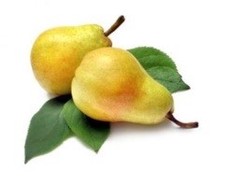**Schnäpse /Liköre** 2 cl 3,90 €

Medica – Pflaume mit Honig

Šljivovica - Pflaume

Juliška – Birne und Pflaume

Kruškovac- Birne

Orahovuc-Walnuss

Pelinkovac Kräuterlikör

**Whisky/ Cognac/Aperitif** 2 cl 3,90 €

Prošek

Jack Daniels

Jack Daniel Honey

Baileys

Mixgetränke z,B. Jacky Cola 5,50 €

**Alkoholfreie Getränke**

**0,2 l 0,4 l**

**Mineralwasser** 2,20 € 3,20 €

spritzig, medium oder still

**Mineralwasser gourmet still** 0,7l 8,90 €

**Mineralwasser gourmet medium** 0,7l 8,90 €

**Mineralwasser gourmet spritzig** 0,7l 8,90 €

**Coca Cola, Cola zero** 2,40 € 3,60 €

**Zitronenlimonade** 2,40 € 3,60 €

**Orangenlimonade** 2,40 € 3,60 €

**Apfelschorle** 2,40 € 3,60 €

**Spezi** 2,40 € 3,60 €

**Bitter Lemon** 2,70 € 4,20 €

**Ginger Ale** 2,70 € 4,20 €

**Tonic Water** 2,70 € 4,20 €

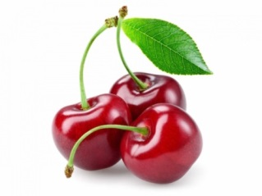**Malzbier**  0,5 l 4,50 €

**Säfte**

Traube

Kirsche

Banane 0,2l 3,50 €

Maracuja 0,4 l 4,50 €

Johannisbeere

Kiba

**Saftschorlen** 0,4l 3,90 €

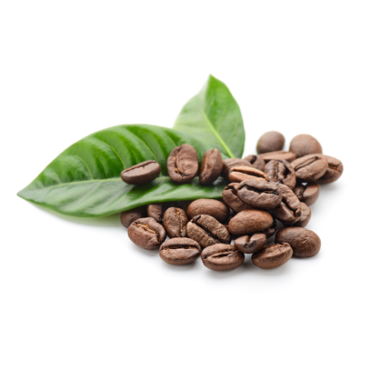**Heiße Getränke**

**Kaffee** 3,50 €

**Cappuccino** 3,90 €

**Milchkaffee** 3,90 €

**Kleiner Kroatischer Macchiato** 3,50 €

**Latte Macchiatto** 4,50 €

**Espresso** 3,50 €

**doppelter Espresso**  4,90 €

**Heiße Schokolade** 3,90 €

**250 ml Glas**

**3,90 €**

### Darjeeling First Flush ZART BLUMIGER SCHWARZER TEE

In den hochgelegenen Teegärten vor dem Himalayagebirge wachsen die feingliedrigen Blätter für diesen zart-blumigen Keo. In der Tasse präsentieren sie ihren feinen und eleganten Geschmack

### Kräuterharmonie KRÄUTERTEE KRÄUTER-APFEL-MIX

Hektik ? Streß? Nicht mit diesem Keo. Die harmonieverströmende Mischung aus wohltuendem Rooibos, Anis, Fenchel, Kamille, Ingwer und erfrischendem Apfel sorgt für Entspannung.

### Inser der Sinne AROMATISIERTER KRÄUTERTEE INGWER

Ein Keo für spirituelle Inspiration: Die ayurvedische Mischung aus Fenchel, Zimt, Süßholz, Anis, Nelke, Kardamom und Pfeffer wird von einer leichten Ingwerschärfe und zitroniger Frische begleitet und sorgt für ganzheitliche Geschmackserlebnisse!

### Tulsi Harmonie AROMATISIERTER KRÄUTERTEE ORANGE

In Indien gilt Tulsikraut als Heilpflanze mit entspannender Wirkung. In diesem Keo gesellen sich noch würzige Nuancen aus Zimt, Ingwer und Verbene mit fruchtigen Orangen-Aromen dazu. Eine harmonische Komposition, die Ruhe in den Alltag bringt.

### Moringa KRÄUTERTEE MIT GRANATAPFEL

Kein Wunder, dass alle diesen Keo wollen: Seine zarten Blätter stammen vom „Wunderbaum“ Moringa Oleifera, dem vitalisierende und heilende Kräfte zugeschrieben werden. Die Frische der Blätter und fruchtige Aromen machen diesen Tee einfach wunderbar.

### Orancuja AROMATISIERTER FRÜCHTETEE ORANGE-MARACUJA

Fruchtig, fruchtiger, Keo: prall gefüllt mit frischen Orangen- und Maracuja-Aromen. Die Hibiskusblüte spendiert dazu ihr leuchtendes Rubinrot. Sensationell auch als Eistee an heißen Tagen!

* **Waldbeere**  **AROMATISIERTER FRÜCHTETEE Waldbeere**

Dieser Keo hat die saftigsten Früchte vom Waldspaziergang mitgebracht: Köstliche Brombeer-, Johannisbeer- und Erdbeer-Aromen spendieren geschmackvolle Intensität und ein tiefes Dunkelrot an alle großen und kleinen Beerenfreunde

### Vanille AROMATISIERTER ROOIBOSTEE VANILLE

In diesem Keo trifft der zart-aromatische Rooibos aus Südafrika auf das weiche Aroma der Vanille – eine sehr harmonische Verbindung, die durch feine Vanillestückchen noch intensiver erlebbar wird.